关键词：时钟芯片DS1302；温度采集DS18B20；单片机AT89C52;液晶显示1602

摘 要

电子万年历是一种非常广泛日常计时工具，对现代社会越来越流行。它可以对年、月、日、周日、时、分、秒进行计时，还具有闰年补偿等多种功能。本系统选用DALLAS公司生产的日历时钟芯片DS1302来作为实时时钟芯片，为本系统提供详细的年、月、日、星期和小时、分钟等时间信息。数字万年历采用直观数字显示，可以同时显示年、月、日、周日、时、分、秒和温度等信息，还具有闹钟和时间校准等功能。该电路采用AT89C52单片机作为核心，功耗小，能在3V的低压工作，电压可选用3~5V电压供电。
本系统硬件部分由AT89C52单片机、DS1302时钟芯片、1062液晶显示器、DS18B20温度测量、键盘、蜂鸣器系统等部分构成。软件部分在keil环境下用C51语言编写，包括时间设置、时间显示、定时设置、定时闹钟、温度显示。
没有良好的基础知识和实践经验会受到很大限制，每项功能实现时需要那种硬件，程序该如何编写，算法如何实现等，没有一定的基础就不可能很好的实现。在编写程序过程中发现以现有的相关知识要独自完成编写任务困难重重，在老师和同学的帮助下才完成了程序部分的编写。
文章后附有电路原理图、程序清单，以供读者参考。因水平有限，难免有疏落不足之处，敬请老师和同学能给与批评指正。

目 录
第一章 概述 3
§1.1实时时钟研究的背景及意义 3
§1.2论文主要研究内容 3
1.2.1 系统设计实现的目标 3
1.2.2 系统的总体设计 3
第二章 硬件电路设计 5
§2.1单片机最小系统 5
§2.2时钟芯片电路 5
2.2.1 时钟芯片引脚介绍 6
2.2.2时钟芯片DS1302,其内存空间介绍 7
2.2.3 4个控制寄存器介绍 8
§2.4温度采集电路设计 9
2.4.1 DS18B20的主要特性 9
2.4.2 DS1820的基本操作指令 10
2.4.3 温度测量的步骤 10
2.4.4 DS18B20的操作时序 11
§2.5 1602LCD液晶显示屏 12
2.5.1 1602字符型LCD简介 12
2.5.2 1602引脚功能说明 12
2.5.3 1602LCD的指令说明及时序 13
2.5.4 1602LCD的RAM地址映射及标准字库表 15
2.5.5 1602LCD的一般初始化（复位）过程 16
2.4.6 1602LCD的电路连接 16
§2.6 蜂鸣器闹铃电路 17
§2.7 按键调整电路 17
§2.8 电源模块 18
第三章 软件部分设计 19
§3.1 主程序流程 19
§3.2 时间设置子程序流程 19
§3.3 闹钟设置子程序流程 20
§3.4 程序设计问题 21
3.4.1 按键抖动问题 21
3.4.2 蜂鸣器设置 21
3.4.3 液晶显示的设置 21
3.4.4 中断设置 21
3.4.5 时钟芯片设置 22
第四章 开发工具Proteus与Keil 24
2.1 Proteus软件 24
2.1.1 Proteus简介 24
2.1.2 4大功能模块 25
2.1.3 ISIS智能原理图输入系统 26
2.1.4 Proteus简单应用 26
2.2 Keil软件 27
2.2.1 Keil软件简介 27
2.2.2 Keil软件调试功能 28
2.3本章小结 28
结束语 29
致谢词 30
参考文献 31
附件1 32

第一章 概述

§1.1实时时钟研究的背景及意义

在现实我们生活中每个人都可能有自己的时钟，光阴在永不停息的流逝，有了时钟人们就能随着时间有计划的过着每一天。然而现在绝大部分的时钟有的需要不断地跟换电池，有些时钟需要外接电源，如果一旦电池没电或者外接电源无法供电，时钟就会停止计时了。而美国DALLAS 公司的新型时钟日历芯片DS1302就能解决这一问题。该器件能提供实时时钟（RTC）/日历、定时闹钟。少于31天的月份，月末日期可自动调整，其中包括闰年补偿。该器件还可以工作于24小时货代/PM指示的12小时格式。一个精密的温度补偿电路用来监视Vcc的状态。
本时钟还具有环保、走时无噪音、低功耗等非实时时钟不具有的功能。该实时时钟不但可以作为家用，而且更可以在公共场合使用，如车站、码头、商场等场所。

§1.2论文主要研究内容

1.2.1 系统设计实现的目标
本文是以实时时钟芯片DS1302和AT89C52单片机为主要研究对象，着重进行51单片机控制系统的设计研究和如何读取DS1302内部时钟信息的研究。以及运用18B20进行实时温度检测。主要内容包括：
- 实时温度显示；
- 年月日星期时分秒显示；
- 年月日星期时分秒调整；
- 闹钟定时小时分钟和秒；

1.2.2 系统的总体设计
采用AT89C52作为主控单片机，时钟模块选用DS1302作为时钟芯片，温度模块选用DS18B20作为温度传感器，显示模块选用LCD1602，设置部分选用按键电路。
AT89C52与MCS-51单片机产品兼容 、8K字节在系统可编程Flash存储器、 1000次擦写周期、 全静态操作：0Hz～33Hz 、 三级加密程序存储器 、 32个可编程I/O口线 、三个16位定时器/计数器 八个中断源 、全双工UART串行通道、 低功耗空闲和掉电模式 、掉电后中断可唤醒 、看门狗定时器 、双数据指针 、掉电标识符 。
DS1302 实时时钟芯片功能丰富，可以用来直接代替IBM PC 上的时钟日历芯片DS12887，同时，它的管脚也和MC146818B、DS12887 相兼容。由于DS1302 能够自动产生世纪、年、月、日、时、分、秒等时间信息，其内部又增加了世纪寄存器，从而利用硬件电路解决子“千年”问题；DS1302 中自带有锂电池，外部掉电时，其内部时间信息还能够保持10 年之久；对于一天内的时间记录，有12 小时制和24 小时制两种模式。用户还可对DS1302 进行编程以实现多种方波输出，并可对其内部的三路中断通过软件进行屏蔽。
DS18B20可组网数字温度传感器芯片封装而成，具有耐磨耐碰，体积小，使用方便，封装形式多样，适用于各种狭小空间设备数字测温和控制领域。可编程的分辨率为9~12位 温度转换为12位数字格式最大值为750毫秒 用户可定义的非易失性温度报警设置。DS18B20内部结构主要由四部分组成：64位光刻ROM、温度传感器、非挥发的温度报警触发器TH和TL、配置寄存器。采用一线通信接口。
该系统的系统框图如图1.1示：
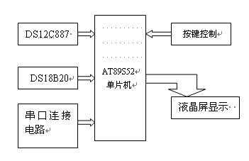
图1-1系统框图

第二章 硬件电路设计

§2.1单片机最小系统

本系统以AT89C52单片机为核心，本系统选用11.0592MHZ的晶振，，使得单片机有合理的运行速度。起振电容30pF对振荡器的频率高低、振荡器的稳定性和起振的快速性影响较合适，复位电路为按键高电平复位。
AT89C52单片机最小系统电路设计如图2.1所示。

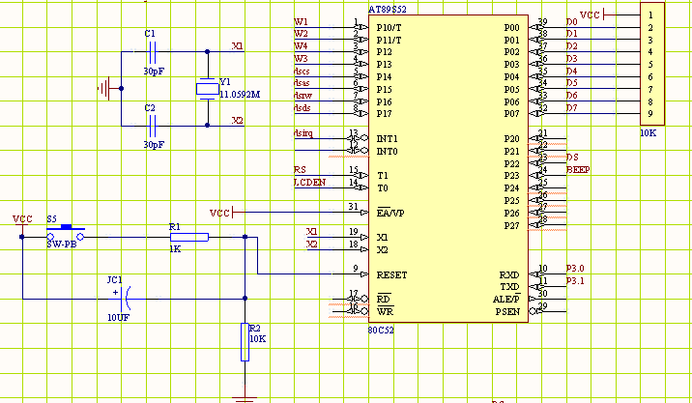
图2-1 单片机最小系统

§2.2时钟芯片电路

2.2.1 时钟芯片引脚介绍

- 时钟芯片DS1302,其引脚分布图如下所示
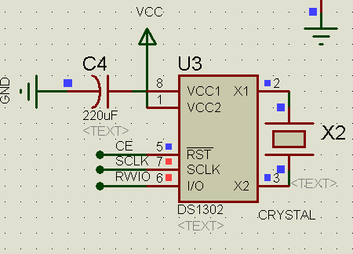

图2-2时钟引脚分布
MOT (1脚) ：总线时序模式选择脚。接高电平，选择MOTOROLA总线时；序；接低电平或悬空，择选择INTEL总线时序。
NC (2,3,16,20,21,22脚)：悬空脚。
AD0~AD7(4~11脚)：地址/地址数据复用总线引脚。
CS(13脚)：片选脚，低电平有效。
AS（14脚）：地址锁存输入脚。下降沿时，地址被锁存，紧接着的上升沿来时地址被清除。
R/W(15脚)：读/写输入脚。在选择MOTOROLA总线时序模式时，此引脚用于指示当前的读写周期，高电平指示当前为读周期，低电平指示当前为写周期；选择INTEL中线时序模式时，此引脚为低电平有效的输入脚，相当于通用RAM的写使能信号（/WE）
DS(17脚)：选择MOTOROLA总线时序模式时，此引脚为数据锁存脚；选择INTEL总线时序模式时，此引脚为读输入脚，低电平有效，相当于典型的内存的输出使能信号（/OE）
RESET(18脚)：复位脚，低电平有效，复位不会影响到时钟、日历和RAM。
IRQ(19脚)：中断申请输出脚，低电平有效，可作为微处理器的中断输入。
SQW（23脚）：方波信号输出脚。可通过设置寄存器位SQWE关断此信号输出，此信号的输出频率也可通过对芯片内部的寄存器编程予以改变。
VCC（24脚）：+5v电源端。

2.2.2时钟芯片DS1302,其内存空间介绍

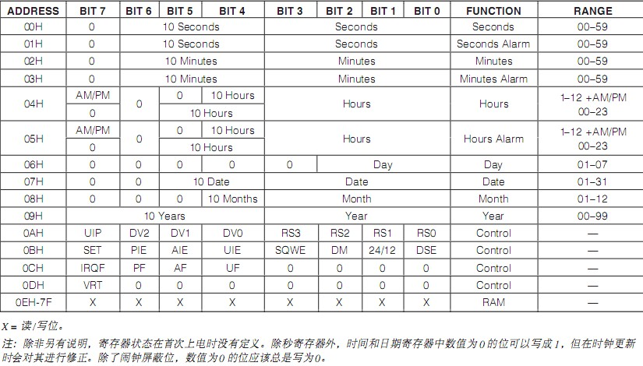
图2-3 时钟、日历和闹钟数据模式——BCD模式（DM=0）
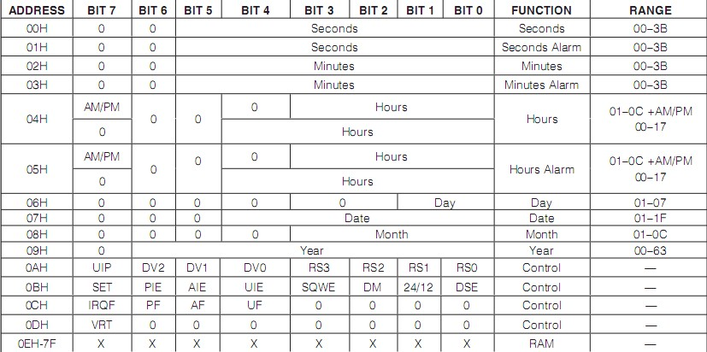
图2-4 时钟、日历和闹钟数据模式——二进制模式（DM=1）

2.2.3 4个控制寄存器介绍
DS1302有4个控制寄存器，在任何时间都可以进行访问，即使处于更新周期。
寄存器A字节的内容如下。
MSB LSB
UIP | DV2 | DV1 | DV0 | RS3 | RS2 | RS1 | RS0
UIP: 更新标志位。为只读位且不受复位操作的影响，为1时，表示即将发生的数据更新；为0时，表示至少244US不会更新数据。当UIP为0时，可以获得所有时钟、日历、闹钟信息。将寄存器B中的SET位置1可以限制任何数据更新操作，并且清除UIP位。
DV2、DV1、DV0：此3位为010时将打开晶振，并开始计时。RES3、RES2、RES1、RES0：用于设置周期性中断产生的时间周期和输出方波的频率。
寄存器B字节的内容如下。
MSB LSB
SET | PIE | AIE | UIE | SQWE | DM | 24/12 | DSE
SET：设置位，可读写，不受复位操作影响。为0时，不处于设置状态，芯片进行正常时间数据更新；为1时，抑制数据更新，可以通过程序设定时间和日历信息。
PIE：周期性中断使能位，可读写，复位时清除此位。为1时，允许寄存器C中的周期中断标志位PF，驱动/IRQ引脚为低产生中断信号输出，中断信号产生的周期由RS3~RE0决定。
AIE：闹钟中断使能位，可读写。为1时，允许寄存器C中的闹钟中断标志位AF、闹钟发生时就会通过/IRQ引脚产生中断输出。
UIE：数据更新结束中断使能位，可读写。复位或者SET位为1时清除此位。为1时允许寄存器C中的更新结束标志UF，更新结束时就会通过/IRQ引脚产生中断输出。
SQWE：方波使能位，可读写，复位时清除此位。为0时，SQW引脚保持低电平；为1时，SQW引脚输出方波信号，其频率由RS3~RS0决定。
DM：数据模式位，可读写，不受复位操作影响。为0时，设置时间、日历信息为二进制数据;为1时，设置为BCD码数据。
24/12：时间模式设置为，可读写，不受复位操作影响。为0时，设置为12小时模式；为1时，设置为24小时模式。
DSE：为1时，会引起两次特殊的时间更新；4月的第一个星期日凌晨1：59：59会直接更新到3：00：00，10月的最后一个星期日凌晨1：59：59会直接更新到1：00：00；为0时，时间信息正常更新，此位可读写，不受复位操作影响。
寄存器C字节内容如下。
MSB LSB
IRQF | PF | AF | UF | 0 | 0 | 0 | 0
IQRF:中断申请标志位。为1时，/IRQ引脚为低，产生中断申请。当PF、PIE为1时或者AF、ATE为1或者UF、UIE为1时，此位为1，否则置0.
PF：中期中断标志位。为1时，它是只读位，和PIE位状态无关，由复位操作或者寄存器C操作清除。
AF:闹钟中断标志位。为1时，表示当前时间和闹钟设定时间一至，由复位操作或读寄存器C操作清除。
UF：数据更新结束中断标志位。每个更新周期后此位都会置1，当UIE位位置1时，UF若为1就会引起IRQF置1，将驱动/IRQ引脚为低电平，申请中断。此位由复位操作或读寄存器C操作清除。
寄存器D字节的内容如下。
MSB LSB
0 | 0 | 0 | 0 | 0 | 0 | 0 | 0
VRT；RAM和时间有效位。用于指示和VBAT引脚连接的电池状态。此位不可写，也不受操作为影响，正常情况下读取时总去为1，如果出现读取为0的情况，则表示电池耗尽，时间数据和RAM中的数据就会出现问题。
芯片DS12CR887的113字节普通RAM空间为非易失性RAM空间，他不专门用于某些特别功能，而是可以在未处理器程序中作为非易失性内存空间使用。

§2.4温度采集电路设计

2.4.1 DS18B20的主要特性
适应电压范围更宽，电压范围：3.0～5.5V，在寄生电源方式下可由数据线供电。
②独特的单线接口方式，DS18B20在与微处理器连接时仅需要一条口线即可实现微处理器与DS18B20的双向通讯。
③DS18B20支持多点组网功能，多个DS18B20可以并联在唯一的三线上，实现组网多点测温④DS18B20在使用中不需要任何外围元件，全部传感元件及转换电路集成在形如一只三极管的集成电路内。
⑤温范围－55℃～＋125℃，在-10～+85℃时精度为0.5℃。
⑥可编程的分辨率为9～12位，对应的可分辨温度分别为0.5℃、0.25℃、0.125℃和0.0625℃，可实现高精度测温。
⑦在9位分辨率时最多在93.75ms内把温度转换为数字，12位分辨率时最多在750ms内把温度值转换为数字，速度更快。
⑧测量结果直接输出数字温度信号，以"一线总线"串行传送给CPU，同时可传送CRC校验码，具有极强的抗干扰纠错能力。
⑨负压特性：电源极性接反时，芯片不会因发热而烧毁，但不能正常工作。

2.4.2 DS1820的基本操作指令
DS1820的操作指令分为ROM操作命令和存储器操作命令。
（1）、ROM操作命令及其含义
Read ROM指令代码（33h）：如果只有一片DS1820，可用此命令读出其序列号，若在线DS1820多于一个，将发生冲突。
Match ROM指令代码（55h）：多个DS1820在线时，可用此命令匹配一个给定序列号的DS1820，此后的命令就针对该DS1820。
Skip ROM指令代码（CCh）：此命令执行后的存储器操作将针对在线的所有DS1820。
Search ROM指令代码（F0h）：用以读出在线的DS1820的序列号。
Alarm Search指令代码（ECh）：当温度值高于TH或低于TL中的数值时，此命令可以读出报警的DS1820。
（2）、存储器操作指令代码及其含义
Write Scratchpad指令代码（4Eh）：写两个字节的数据到温度寄存器。
Read Scratchpad指令代码（BEh）：读取温度寄存器的温度值。
Copy Scratchpad指令代码（48h）：将温度寄存器的数值拷贝到EERAM中，保证温度值不丢失。
Convert T指令代码（44h）：启动在线DS1280做温度A/D转换。
Recall E2指令代码（B8h）：将EERAM中的数值拷贝到温度寄存器中。
Read Power Supply指令代码（B4h）：在本命令送到DS1280之后的每一个读数据间隙，指出电源模式：“0”为寄生电源；“1”为外部电源。

2.4.3 温度测量的步骤
(1).Read ROM（33 h），每次对DS1820进行操作之前都要对它进行初始化，主要目的在于确定传感器已经连接到单总线上。
(2).Search ROM（F0h），这条指令使处理器用排除的方法去辨别总线上的DS1820。
(3).Match ROM（55h），只有准确的符合64位ROM序列的DS1820才能响应其后的指令，当然，单点测温时可以使用Skip ROM（CCh）指令来跳过这一步。
(4).Convert T（44h），发完指令后应查询总线上的电平，当电平位高时温度转换完成。
(5).Read Scratchpad（BEh），将读指令发出后，就可从总线上读得表示温度的2字节二进制数。

2.4.4 DS18B20的操作时序

由于采用单总线数据传输方式，DS18B20的数据I/O均由同一条线完成，因此，对读写的操作时序要求严格。它的各种时序如图2-5所示
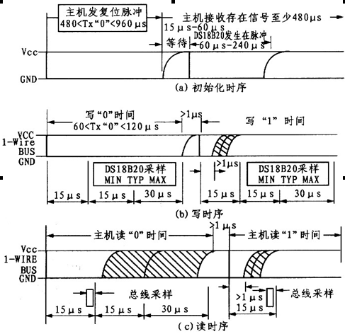
图2-5 DS18B20的操作时序

为了保证DS18B20的严格I/O时序。需要做较精确的延时。在DS18B20操作中，用到的延时有15μS，90μS，270μS，540μS等。因这些延时均为15μS的整倍，因此在程序中可以编写一个以15μS为基准的延时函数。

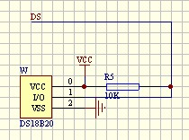
图2-6温度采集电路

§2.5 1602LCD液晶显示屏

2.5.1 1602字符型LCD简介
字符型液晶显示模块是一种专门用于显示字母、数字、符号等点阵式LCD，本设计采用16列*2行的字符型LCD1602带背光的液晶显示屏。
1602LCD主要技术参数：
- 显示容量:16×2个字符
- 芯片工作电压:4.5—5.5V
- 工作电流:2.0mA(5.0V)
- 模块最佳工作电压:5.0V
- 字符尺寸:2.95×4.35(W×H)mm

2.5.2 1602引脚功能说明
各引脚接口说明如表所示:
表2-1
编号 | 符号 | 引脚说明 | 编号 | 符号 | 引脚说明
1 | VSS | 电源地 | 9 | D2 | 数据
2 | VDD | 电源正极 | 10 | D3 | 数据
3 | VL | 液晶显示偏压 | 11 | D4 | 数据
4 | RS | 数据/命令选择 | 12 | D5 | 数据
5 | R/W | 读/写选择 | 13 | D6 | 数据
6 | E | 使能信号 | 14 | D7 | 数据
7 | D0 | 数据 | 15 | BLA | 背光源正极
8 | D1 | 数据 | 16 | BLK | 背光源负极
表2-1：引脚接口说明：
第1脚：VSS为地电源。
第2脚：VDD接5V正电源。
第3脚：VL为液晶显示器对比度调整端，接正电源时对比度最弱，接地时对比度最高，对比度过高时会产生“鬼影”，使用时可以通过一个10K的电位器调整对比度。
第4脚：RS为寄存器选择，高电平时选择数据寄存器、低电平时选择指令寄存器。
第5脚：R/W为读写信号线，高电平时进行读操作，低电平时进行写操作。当RS和R/W共同为低电平时可以写入指令或者显示地址，当RS为低电平R/W为高电平时可以读忙信号，当RS为高电平R/W为低电平时可以写入数据。
第6脚：E端为使能端，当E端由高电平跳变成低电平时，液晶模块执行命令。
第7～14脚：D0～D7为8位双向数据线。
第15脚：背光源正极。
第16脚：背光源负极。

2.5.3 1602LCD的指令说明及时序
1602液晶模块内部的控制器共有11条控制指令，如表2-2所示：
表2-2
序号 | 指令 | RS | R/W | D7 | D6 | D5 | D4 | D3 | D2 | D1 | D0
1 | 清显示 | 0 | 0 | 0 | 0 | 0 | 0 | 0 | 0 | 0 | 1
2 | 光标返回 | 0 | 0 | 0 | 0 | 0 | 0 | 0 | 0 | 1 | *
3 | 置输入模式 | 0 | 0 | 0 | 0 | 0 | 0 | 0 | 1 | I/D | S
4 | 显示开/关控制 | 0 | 0 | 0 | 0 | 0 | 0 | 1 | D | C | B
5 | 光标或字符移位 | 0 | 0 | 0 | 0 | 0 | 1 | S/C | R/L | * | *
6 | 置功能 | 0 | 0 | 0 | 0 | 1 | DL | N | F | * | *
7 | 置字符发生存贮器地址 | 0 | 0 | 0 | 1 | 字符发生存贮器地址
8 | 置数据存贮器地址 | 0 | 0 | 1 | 显示数据存贮器地址
9 | 读忙标志或地址 | 0 | 1 | BF | 计数器地址
10 | 写数到CGRAM或DDRAM） | 1 | 0 | 要写的数据内容
11 | 从CGRAM或DDRAM读数 | 1 | 1 | 读出的数据内容
表2-2字符控制命令说明：
1602液晶模块的读写操作、屏幕和光标的操作都是通过指令编程来实现的。（说明：1为高电平、0为低电平）
指令1：清显示，指令码01H,光标复位到地址00H位置。
指令2：光标复位，光标返回到地址00H。
指令3：光标和显示模式设置 I/D：光标移动方向，高电平右移，低电平左移 S:屏幕上所有文字是否左移或者右移。高电平表示有效，低电平则无效。
指令4：显示开关控制。 D：控制整体显示的开与关，高电平表示开显示，低电平表示关显示 C：控制光标的开与关，高电平表示有光标，低电平表示无光标 B：控制光标是否闪烁，高电平闪烁，低电平不闪烁。
指令5：光标或显示移位 S/C：高电平时移动显示的文字，低电平时移动光标。
指令6：功能设置命令 DL：高电平时为4位总线，低电平时为8位总线 N：低电平时为单行显示，高电平时双行显示 F: 低电平时显示5x7的点阵字符，高电平时显示5x10的点阵字符。
指令7：字符发生器RAM地址设置。
指令8：DDRAM地址设置。
指令9：读忙信号和光标地址 BF：为忙标志位，高电平表示忙，此时模块不能接收命令或者数据，如果为低电平表示不忙。
指令10：写数据。
指令11：读数据。
芯片时序表如下：
读状态 | 输入 | RS=L，R/W=H，E=H | 输出 | D0—D7=状态字
写指令 | 输入 | RS=L，R/W=L，D0—D7=指令码，E=高脉冲 | 输出 | 无
读数据 | 输入 | RS=H，R/W=H，E=H | 输出 | D0—D7=数据
写数据 | 输入 | RS=H，R/W=L，D0—D7=数据，E=高脉冲 | 输出 | 无
表2-3

基本操作时序表
读写操作时序如图2-7和2-8所示：
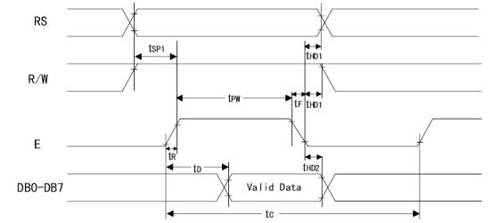
图2-7读操作时序
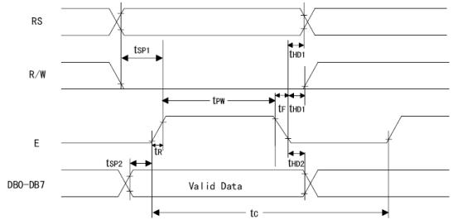
图2-8 写操作时序

2.5.4 1602LCD的RAM地址映射及标准字库表
液晶显示模块是一个慢显示器件，所以在执行每条指令之前一定要确认模块的忙标志为低电平，表示不忙，否则此指令失效。要显示字符时要先输入显示字符地址，也就是告诉模块在哪里显示字符，图2-9是1602的内部显示地址。
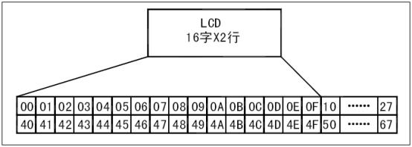
图2-9液晶内部显示地址
例如第二行第一个字符的地址是40H，那么是否直接写入40H就可以将光标定位在第二行第一个字符的位置呢？这样不行，因为写入显示地址时要求最高位D7恒定为高电平1所以实际写入的数据应该是01000000B（40H）+10000000B(80H)=11000000B(C0H)。
在对液晶模块的初始化中要先设置其显示模式，在液晶模块显示字符时光标是自动右移的，无需人工干预。每次输入指令前都要判断液晶模块是否处于忙的状态。
1602液晶模块内部的字符发生存储器（CGROM）已经存储了160个不同的点阵字符图形，如图10-58所示，这些字符有：阿拉伯数字、英文字母的大小写、常用的符号、和日文假名等，每一个字符都有一个固定的代码，比如大写的英文字母“A”的代码是01000001B（41H），显示时模块把地址41H中的点阵字符图形显示出来，我们就能看到字母“A”。
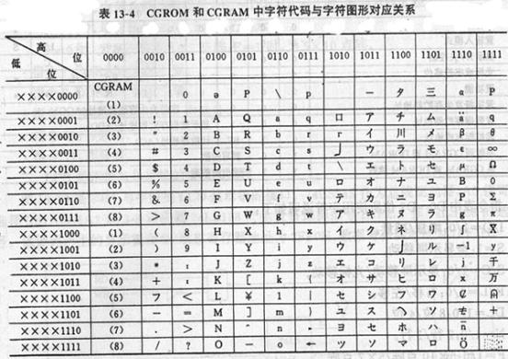
图2-10 字符代码与图形对应图

2.5.5 1602LCD的一般初始化（复位）过程
- 延时15mS
- 写指令38H（不检测忙信号）
- 延时5mS
- 写指令38H（不检测忙信号）
- 延时5mS
- 写指令38H（不检测忙信号）以后每次写指令、读/写数据操作均需要检测忙信号
- 写指令38H：显示模式设置
- 写指令08H：显示关闭
- 写指令01H：显示清屏
- 写指令06H：显示光标移动设置
- 写指令0CH：显示开及光标设置

2.4.6 1602LCD的电路连接
液晶5端为读/写选择端，因为我们不从液晶中读取数据，只向其写入命令和显示数据，因此此端始终选择为写状态，即低电平接地。液晶6端为使能信号，是操作时必须的信号。其电路如图2-11所示：
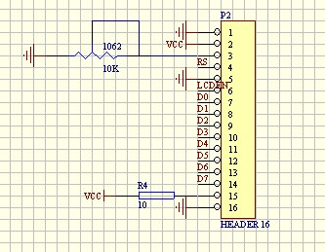
图2-11 1602的电路连接

§2.6 蜂鸣器闹铃电路
当单片机给蜂鸣器一个低电平时，三极管导通驱动蜂鸣器发出声音作为定时闹铃，其电路图如图2-12所示：

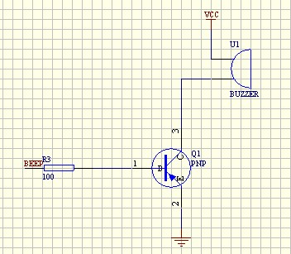

图2-12 蜂鸣器连接电路

§2.7 按键调整电路
系统四个独立键盘均采用查询方式，S2用于设置年、月、日、时、分、秒、星期的数值加，以及闹钟开,S3用于设置年、月、日、时、分、秒、星期的数值减以及闹钟关，s1用于具体设置时钟位的切换，s4键用于设置闹钟。其电路图如2-13所示：
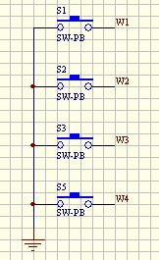
图2-13 按键电路连接

§2.8 电源模块

电子钟的电源为5伏直流电源，本设计中我使用的是5V的充电模块，电源模块的原理图如图2-15所示：
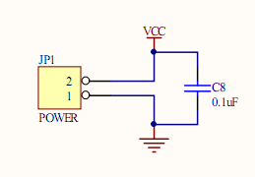
图2-14电源模块

第三章 软件部分设计

本系统主要包括五个模块编程：
- 蜂鸣器闹铃响编程
- 时钟芯片12C887的编
- 液晶显示屏1602的编程
- 按键编程
- DS18B20温度采集编程

§3.1 主程序流程

主程序开始初始化，并打开中断，然后执行扫描闹钟、键盘及读取18B20值。当有S1键按下时，执行时钟设置，当有S4键按下时，则进入闹钟设置，无论是时钟还是闹钟，设置完后退出，温度、时钟恢复实时显示。主程序流程图如图3-1所示：

初始化开中断
读18b20
S1或S2是否按下
扫描闹钟
显示温度
设置闹钟
显示温度
设置时间
图3-1主程序流程图

§3.2 时间设置子程序流程

通过单片机判断S1按下的次数来设置，由s1num标志位来记录次数，用if语句判断执行命令。系统程序不断扫面键盘，当s1键按下后产生一个低电平，即s1num加一。在调节时间之前首先进行各个变量初始化，及设置起始时间，同时为读取数据作准备。当s1=1时进入秒的设置，地址指针指向miao显示位置处，通过两个if语句分别循环控制显示秒数的加和减。当s1=2时，地址指针指向fen显示位置处，变量最大值为59。当s1=3时，地址指针指向shi显示位置处，变量最大值设为23。当s1=4时，地址指针指向week显示位置处，最大值设为7，1至7分别用MON、TUE、WED、THU 、FRI、SAT、SUN字符串显示。随着s2、s3值的的变化显示不同的字符串。当s1=5时，地址指针指向day显示位置，变量最大值为31。当s1=6时，地址指针指向month显示位置，变量最大值为12。
当s1=7时，地址指针指向year显示位置，最大值为99。

S1=1秒
S1=2分
S1=7月
S1=8退出
S2调加秒
S3调减秒
S3调减年
S2调加年
图3-2时间设置流程图

§3.3 闹钟设置子程序流程

时间设置程序流程图如图3-3所示。在开始时间设置之前程序会关闭全局中断，直至设置结束，中断又会重新开启，进入计时状态。
闹钟的设置时通过S1键的按下次数来判断的。当单片机检测到S4键按下一次时则进入闹钟设置界面，光标并自动跳到秒设置位置，可以对秒进行设置，当S1键依次按下1、2、3次时，则分别进入闹钟的秒、分、时关的设置。：

S4=1设置闹钟
S4=2退出设置
S1=1调节秒
S1=2调节分
S1=3调节时
S1=4退出
图3-3 闹钟设置流程图

§3.4 程序设计问题

3.4.1 按键抖动问题
按键在按下时因为机械原因会产生抖动，抖动的后果就是当按下一次按键时因为抖动的原因让系统读取到多次的按键按下的次数，由此导致设置时出现错误。解决的方法如下：当按键按下时读取按键键值，若5ms后键值和按下是相等，则确认为有效按键，以此消除按键抖动带来的问题。

3.4.2 蜂鸣器设置
蜂鸣器报警时，设置响100毫秒，停100毫秒，循环响应，产生滴滴的声音。

3.4.3 液晶显示的设置
初始化设置
显示模式设置
写入指令码write_com(0x38)，设置功能16*2显示，5*7点阵，8位数据接口
显示/开关及光标设置
- 写入指令码write_com(0x0c)，设置开显示，不显示光标，光标不闪烁。
- 写入指令码write_com(0x06)，设置当读或写一个字符后地址指针加一，且光标加一。当写一个字符，整屏显示不移动。
显示清屏，写入指令码write_com(0x01)。
写入指令码函数write_com（）写指令过程 ：输入：rs=0，D0-D7=指令码，E=高脉冲
写入数据函数 write_date（） 写指令过程： 输入：rs=1,D0-D7=数据，E=高脉冲
写入指令和数据时rw端已经接地。
数据指针设置 指令码80H+地址码（0-27H）显示第一行的字符
指令码80H+地址码（40H-67H）显示的第二行字符

3.4.4 中断设置
EA=1;//打开总中断
EX1=1;//打开外部中断
IT1=1;//设置负跳变沿触发中断
当闹钟到点时响应外部中1 时间到时IRQ端从高阻态转为低电平，此时读一次c寄存器清除IRQ端的输出，等待下一次定时。
void exter() interrupt 2 //外部中断1服务程序
{
uchar c;//进入中断表示闹钟时间到
flag_ri=1; //设置标志位，用以大程序中报警
c=read_ds(0x0c);//读取12c887c寄存器表示响应了中端
}

3.4.5 时钟芯片设置
首次上电初始化时间函数：
void set_time()
{//首次上电初始化时间函数
write_ds(0,0);//初始化秒
write_ds(1,0);//初始化秒闹钟
write_ds(2,0);// 初始化分
write_ds(3,0);//初始化分闹钟
write_ds(4,0);//初始化时
write_ds(5,0);// 初始化时闹钟
write_ds(6,0);//初始化星期
write_ds(7,0);// 初始化日
write_ds(8,0);//初始化月
write_ds(9,0);// 初始化年
}
写12C887函数：
void write_ds(uchar add,uchar date)
{ //写12C887函数
dscs=0; 打开片选信号
dsas=1;
dsds=1;
dsrw=1;
P0=add;
dsas=0; //下降沿锁存地址
dsrw=0;
P0=date;
dsrw=1；//上升沿锁存数据
dsas=1;//上升沿清除地址
dscs=1; //关掉片选信号
}

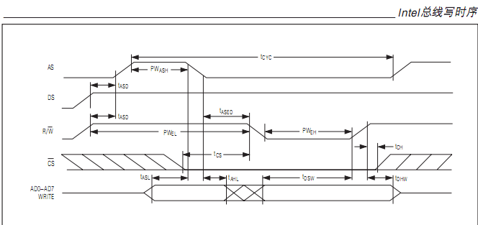
图3-5 写时序图
读12C887函数：
uchar read_ds(uchar add)
{
uchar ds_date;
dsas=1;
dsds=1;
dsrw=1;
dscs=0;打开片选信号
P0=add;
dsas=0; //下降沿锁存地址
dsds=0;
P0=0xff;
ds_date=P0;
dsds=1; //下降沿锁存地址
dsas=1;//上升沿清除地址
dscs=1;//关掉片选信号
return ds_date;
}
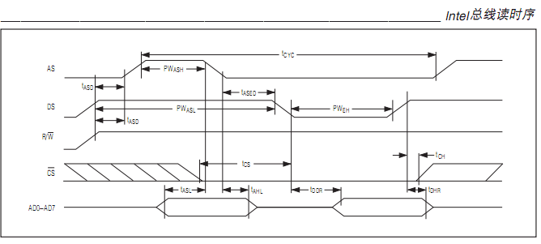
图3-6 读时序图

第四章 开发工具Proteus与Keil

2.1 Proteus软件

2.1.1 Proteus简介
Proteus软件是英国Labcenter electronics公司出版的EDA工具软件（该软件中国总代理为广州风标电子技术有限公司）。它不仅具有其它EDA工具软件的仿真功能，还能仿真单片机及外围器件。它是目前最好的仿真单片机及外围器件的工具。虽然目前国内推广刚起步，但已受到单片机爱好者、从事单片机教学的教师、致力于单片机开发应用的科技工作者的青睐。Proteus是世界上著名的EDA工具(仿真软件)，从原理图布图、代码调试到单片机与外围电路协同仿真，一键切换到PCB设计，真正实现了从概念到产品的完整设计。是目前世界上唯一将电路仿真软件、PCB设计软件和虚拟模型仿真软件三合一的设计平台，其处理器模型支持8051、HC11、PIC10/12/16/18/24/30/DsPIC33、AVR、ARM、8086和MSP430等，2010年即将增加Cortex和DSP系列处理器，并持续增加其他系列处理器模型。在编译方面，它也支持IAR、Keil和MPLAB等多种编译器。
该软件的特点是：
1. 实现了单片机仿真和SPICE电路仿真相结合，具有模拟电路仿真、数字电路仿真、各种单片机(51系列、AVR、PIG等常用的MCU)及其外围电路(如lED、RAM、ROM、键盘、LED、A/D、D/A……)组成的系统仿真。
2. 提供了多种虚拟仪器。如示波器、逻辑分析仪、信号发生器等，调试非常方便。
3. 提供软件调试功能，同时支持第三方的软件编译和调试环境，如Keil等软件。
4. 具有强大的原理图绘制功能。Proteus与其它单片机仿真软件不同的是，它不仅能仿真单片机CPU的工作情况，也能仿真单片机外围电路或没有单片机参与的其它电路的工作情况。因此在仿真和程序调试时，关心的不再是某些语句执行时单片机寄存器和存储器内容的改变,而是从工程的角度直接看程序运行和电路工作的过程和结果。对于这样的仿真实验．从某种意义上讲，是弥补了．实验和工程应用阉脱节的矛盾和现象。同时，当硬件调试成功后，利用Proteus ARES软件，很容易获得其PCB图，为今后的制造提供了方便。

2.1.2 4大功能模块
1. 智能原理图设计（ISIS）
丰富的器件库：超过27000种元器件，可方便地创建新元件。
智能的器件搜索：通过模糊搜索可以快速定位所需要的器件。
智能化的连线功能：自动连线功能使连接导线简单快捷，大大缩短绘图时间。
支持总线结构：使用总线器件和总线布线使电路设计简明清晰。
可输出高质量图纸：通过个性化设置，可以生成印刷质量的BMP图纸，可以方便地供WORD、POWERPOINT等多种文档使用。
2. 完善的电路仿真功能（Prospice）
ProSPICE混合仿真：基于工业标准SPICE3F5，实现数字/模拟电路的混合仿真。
超过27000个仿真器件：可以通过内部原型或使用厂家的SPICE文件自行设计仿真器件，Labcenter也在不断地发布新的仿真器件，还可导入第三方发布的仿真器件。
多样的激励源：包括直流、正弦、脉冲、分段线性脉冲、音频（使用wav文件）、指数信号、单频FM、数字时钟和码流，还支持文件形式的信号输入。
丰富的虚拟仪器：13种虚拟仪器，面板操作逼真，如示波器、逻辑分析仪、信号发生器、直流电压/电流表、交流电压/电流表、数字图案发生器、频率计/计数器、逻辑探头、虚拟终端、SPI调试器、I2C调试器等。
生动的仿真显示：用色点显示引脚的数字电平，导线以不同颜色表示其对地电压大小，结合动态器件（如电机、显示器件、按钮）的使用可以使仿真更加直观、生动
高级图形仿真功能（ASF）：基于图标的分析可以精确分析电路的多项指标，包括工作点、瞬态特性、频率特性、传输特性、噪声、失真、傅立叶频谱分析等。
3. 独特的单片机协同仿真功能（VSM）
支持主流的CPU类型：如ARM7、8051/52、AVR、PIC10/12、PIC16、PIC18、PIC24、dsPIC33、HC11、BasicStamp、8086、MSP430等，CPU类型随着版本升级还在继续增加，如即将支持CORTEX、DSP处理器。
支持通用外设模型：如字符lED模块、图形lED模块、LED点阵、LED七段显示模块、键盘/按键、直流/步进/伺服电机、RS232虚拟终端、电子温度计等等，其COMPIM（COM口物理接口模型）还可以使仿真电路通过PC机串口和外部电路实现双向异步串行通信。
实时仿真：支持UART/USART/EUSARTs仿真、中断仿真、SPI/I2C仿真、MSSP仿真、PSP仿真、RTC仿真、ADC仿真、CCP/ECCP仿真。
编译及调试：支持单片机汇编语言的编辑/编译/源码级仿真，内带8051、AVR、PIC的汇编编译器，也可以与第三方集成编译环境（如IAR、Keil和Hitech）结合，进行高级语言的源码级仿真和调试。
4. 实用的PCB设计平台
原理图到PCB的快速通道： 原理图设计完成后，一键便可进入ARES的PCB设计环境，实现从概念到产品的完整设计。
先进的自动布局/布线功能：支持器件的自动/人工布局；支持无网格自动布线或人工布线；支持引脚交换/门交换功能使PCB设计更为合理。
完整的PCB设计功能：最多可设计16个铜箔层，2个丝印层，4个机械层（含板边），灵活的布线策略供用户设置，自动设计规则检查，3D 可视化预览。
多种输出格式的支持：可以输出多种格式文件，包括Gerber文件的导入或导出，便利与其它PCB设计工具的互转（如protel）和PCB板的设计和加工。

2.1.3 ISIS智能原理图输入系统
ISIS是PROTEUS系统的中心,它远不仅是一个图表库。它是具有控制原理图画图的外观的超强的设计环境。无论用户的要求是快速实现复杂设计的仿真以及PCB设计,还是设计精美的原理图以供出版,ISIS都可以很好的完成。
ISIS提供给用户图形外观包括线宽、填充类型、字符等的全部控制，使用户能够生成如杂志上看到一样精美的原理图，远胜过CAD软件绘制出的稀薄的线条。画完图可以以图形文件输出，或者拷贝到剪切板以便其他文件使用。这就使得ISIS成为制作技术文件，学术论文，项目报告的理想工具，也是PCB设计的一个出色的前端。画图的外形由风格模板定义。此外，此方案允许用户定制元件库提供的库部件的外观。

2.1.4 Proteus简单应用
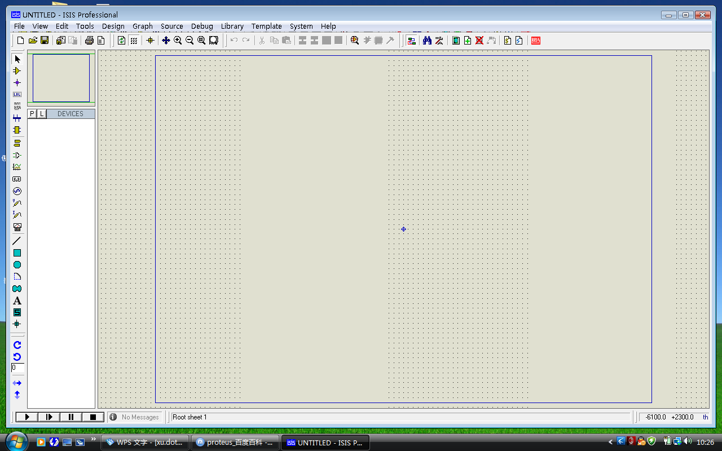
图2-1 proteus界面图
1. 绘制原理图：绘制原理图要在原理图编辑窗口中的蓝色方框内完成。原理图编辑窗口的操作是不同于常用的WINDOWS应用程序的，正确的操作是：用左键放置元件；右键选择元件；双击右键删除元件；右键拖选多个元件；先右键后左键编辑元件属性；先右键后左键拖动元件；连线用左键，删除用右键；改连接线：先右击连线，再左键拖动；中键放缩原理图。
2. 定制自己的元件：有三个个实现途径，一是用PROTEUS VSM SDK开发仿真模型，并制作元件；另一个是在已有的元件基础上进行改造，比如把元件改为bus接口的；还有一个是利用已制作好(别人的)的元件，我们可以到网上下载一些新元件并把它们添加到自己的元件库里面。
3. Sub-Circuits应用：用一个子电路可以把部分电路封装起来，这样可以节省原理图窗口的空间。

2.2 Keil软件

2.2.1 Keil软件简介
Keil C51是美国Keil Software公司出品的51系列兼容单片机C语言软件开发系统，与汇编相比，C语言在功能上、结构性、可读性、可维护性上有明显的优势，因而易学易用。用过汇编语言后再使用C来开发，体会更加深刻。Keil C51软件提供丰富的库函数和功能强大的集成开发调试工具，全Windows界面。另外重要的一点，只要看一下编译后生成的汇编代码，就能体会到Keil C51生成的目标代码效率非常之高，多数语句生成的汇编代码很紧凑，容易理解。在开发大型软件时更能体现高级语言的优势。Keil C51软件是一个基于32位Windows环境的应用程序，支持C语言和汇编语言编程，其6.0以上的版本将编译和仿真软件统一为μVision(通常称为μV2)。Keil提供包括C编译器、宏汇编、连接器、库管理和一个功能强大的仿真调试器等在内的完整开发方案，由以下几部分组成：μVision IDE集成开发环境C51编译器、A51汇编器、LIB51库管理器、BL51连接/定位器、OH51目标文件生成器以及 Monitor-51、RTX51实时操作系统。

2.2.2 Keil软件调试功能
应用Keil进行软件仿真开发的主要步骤为：编写源程序并保存—建立工程并添加源文件—设置工程—编译/汇编、连接，产生目标文件—程序调试。Keil使用“工程”(Project)的概念，对工程(而不能对单一的源程序)进行编译/汇编、连接等操作。工程的建立、设置、编译/汇编及连接产生目标文件的方法非常易于掌握。首先选择菜单File-New…，在源程序编辑器中输入汇编语言或C语言源程序(或选择File-Open…，直接打开已用其它编辑器编辑好的源程序文档)并保存，注意保存时必须在文件名后加上扩展名.asm(.a51)或.c；然后选择菜单Project-New Project…，建立新工程并保存(保存时无需加扩展名，也可加上扩展名.uv2)；工程保存后会立即弹出一个设备选择对话框，选择CPU后点确定返回主界面。这时工程管理窗口的文件页(Files)会出现“Target1”，将其前面+号展开，接着选择Source Group1，右击鼠标弹出快捷菜单，选择“Add File to Group ‘Source Group1’”，出现一个对话框，要求寻找并加入源文件(在加入一个源文件后，该对话框不会消失，而是等待继续加入其它文件)。加入文件后点close返回主界面，展开“Source Group1”前面+号，就会看到所加入的文件，双击文件名，即可打开该源程序文件。紧接着对工程进行设置，选择工程管理窗口的Target1，再选择Project-Option for Target‘Target1’(或点右键弹出快捷菜单再选择该选项)，打开工程属性设置对话框，共有8个选项卡，主要设置工作包括在Target选项卡中设置晶振频率、在Debug选项卡中设置实验仿真板等，如要写片，还必须在Output选项卡中选中“Creat Hex Fi”；其它选项卡内容一般可取默认值。工程设置后按F7键(或点击编译工具栏上相应图标)进行编译/汇编、连接以及产生目标文件。
成功编译/汇编、连接后，选择菜单Debug-Start/Stop Debug Session(或按Ctrl+F5键)进入程序调试状态，Keil提供对程序的模拟调试功能，内建一个功能强大的仿真CPU以模拟执行程序。Keil能以单步执行(按F11或选择Debug-Step)、过程单步执行(按F10或选择Debug-Step Over)、全速执行等多种运行方式进行程序调试。如果发现程序有错，可采用在线汇编功能对程序进行在线修改(Debug-Inline Assambly…)，不必执行先退出调试环境、修改源程序、对工程重新进行编译/汇编和连接、然后再次进入调试状态的步骤。对于一些必须满足一定条件(如按键被按下等)才能被执行的、难以用单步执行方式进行调试的程序行，可采用断点设置的方法处理(Debug-Insert/Remove Breakpoint或Debug-Breakpoints…等)。在模拟调试程序后，还须通过编程器将.hex目标文件烧写入单片机中才能观察目标样机真实的运行状况。

2.3本章小结
本章主要简单介绍了研究本课题需要用到的仿真软件Proteus和编译软件Keil，了解了这两种软件发展，功能和初步用法，了解了proteus的四大功能模块，以及keil的调试功能等，为以后设计打好基础。相信通过后面的学习会有更深体会。

结束语

本文是一篇关于用单片机实现万年历的论文，设计中使用到了AT89C52和1602液晶显示屏。在设计过程中我通过在网上和图书馆查阅资料，收集了关于单片机和液晶显示方面的资料，通过对这些资料的学习，我了解了单片机的基本结构，使用和单片机在生活和生产中所发挥的作用；液晶显示的原理和使用。本次毕业设计除了让我回顾以前学过的知识外，也使我学习到了新的东西。这次毕业设计可以说是对四年的大学学习的总结。
本次毕业设计完成的主要工作和任务如下：对设计方案的理论研究，单片机的合理选型，硬件电路的设计，电路板的制作，元器件的焊接，软件的编写和调试以及毕业论文的制作。
通过对本课题的研究我有以下几个方面的收获：
（1）学习与掌握了单片机的基本原理及其各种应用，对它的各种硬件接口与软件设计方法有较深入的认识。
（2）对液晶显示有了一定的认识，能够初步掌握液晶显示的原理。
（3）通过对电路原理图、pcb图的绘制，电路板的制作掌握了对Altium Designer Winter 09和。
（4）本设计重点在于软件的设计，因此在设计过程中使自己在大学学到的C语言知识得到了巩固，同时提高了解决实际问题的能力。
由于时间仓促，再加上作者水平有限，本文不免有很多错误，恳请各位读者批评指正。

致谢词

这篇论文的完成在一定意义上也代表我大学生涯的结束，在此我要感谢学校为我带来的一切，没有学校为我提供的平台，我也不可能顺利地完成大学的学习，更不可能完成本次毕业设计。
这篇毕业论文是在我的导师张祥莉老师的亲切关怀和悉心指导下完成的。没有张老师的指导我想我不可能顺利地完成此次毕业设计，在此我想对他表示由衷的感谢。
最后 ，我想表达对所有任职老师的感谢，是你们在这大学四年时间里给了我们知识和力量，给了我们踏足社会的能力。
在论文即将完成之际，我的心情无法平静，从不知道毕业论文怎么写，到开始进入课题到论文的完成，再到顺利完成了毕业论文答辩稿，有很多老师，同学，朋友向我提供的帮助，在这里请接受我诚挚的谢意！

参考文献

[1] 余锡存,曹国华，单片机原理及接口技术. 西安:西安电子科技大学出版社，2000
[2] 郭天祥，新概念51单片机c语言教程。北京：电子工业出版社，2009
[3] 杨拴科， 模拟电子技术基础. 北京:高等教育出版社, 2003。
[4] 李光才，楼然笛.单片机课程设计实例指导. 北京:北京航空航天大学出版社，2004。
[6] 杨立民，单片机技术及应用.西安：西安电子科技大学出版社,1997.9～12。
[7] 马忠梅，单片机的C语言应用程序设计.北京：北京航空航天大学出版社，1997。
[8]王天曦 ，李洪儒.电子技术工艺基础.北京：清华大学出版社，2000。
[9] 弘道工作室，融会贯通 Protel99电路设计.北京: 人民交通出版设，2000。
[10] 张伟，王力，赵晶，ProtelDXP 入门与提高.北京:人民邮电出版社, 2003.2。
[11] 李广弟，朱月秀，王秀山.单片机基础[M]. 北京:北京航空航天大学出版社,
2001.7。
[12] 谭浩强，C程序设计（第二版）[M].北京：清华大学出版社,2003。
[13] 付家才，单片机控制工程实践技术[M]. 北京:化学工业出版社,2004.3。
[14] W.Simpson,Editor，The Point-to-Point Protocol, RFC1661 [EB/OL]. July 1994。
[15] WAVECOM,AT Commands Interface Guide, Revision 002[EB/OL].6th November 2003。

